
成 绩



实验7-FIR数字滤波器设计与应用
实验报告

院（系）名称 | 自动化科学与电气工程学院
专业名称 | 自动化
学生学号 | 16711094
学生姓名 | 李翰韬
指导教师 | 袁梅

2020年6月

实验七 FIR数字滤波器设计与应用
实验时间 6.3
一、实验目的
1. 掌握数字心电图信号（ECG）的读取方法，掌握数字与模拟心电图信号下标之间的对应关系，掌握模拟频率与数字频率的对应关系。
2. 掌握基于 Hamming 窗口设计 FIR 数字滤波器的基本方法，掌握数字滤波器幅度响应的计算与表示方法。
3. 掌握利用设计的 FIR 数字滤波器对数字心电信号进行频域滤波方法，掌握滤波后信号的恢复方法。
二、实验过程与结果
1. 读取含噪声的数字心电信号
代码：

%1.1
fs = 360;
T = 60;
time = 0:21600-1;
time = (1/360)*time';
formatSpec = '%f';
sizeA = [fs*T 1];
fileID = fopen('Ecginf.txt','r');
data = fscanf(fileID,formatSpec,sizeA);
figure(1)
subplot(2,1,1);plot(data);
title('心电信号x[n]');xlabel('n');ylabel('x[n]');axis([0,21600, -0.85,1.2])
subplot(2,1,2);plot(time,data);
title('心电信号x(t)');xlabel('t/s');ylabel('x(t)');axis([0,60, -0.85,1.2])

%1.2
figure(1)
xk = fft(data,512);
N = 512;
k = 0:N-1;wk = 2*k/N;
xk(1) = 0;
subplot(2,1,1);stem(k,abs(xk),'.');
title('信号DFT幅频特性');xlabel('k');ylabel('|X_{DFT}[k]|');axis([-1,512, 0,50])
subplot(2,1,2);stem(k,20*log10(abs(xk)),'.');
title('分贝形式DFT信号幅频特性');xlabel('k');ylabel('20log|X_{DFT}[k]|');axis([-1,512, -50,65])
figure(2)
xk = fft(data,21600);
N = 21600;
k = 0:N-1;wk = 2*k/N;
xk(1) = 0;
subplot(2,1,1);plot(wk,abs(xk));
title('信号DTFT幅频特性');xlabel('\omega/\pi');ylabel('|X(e^{j\omega})|');axis([0,2, 0,2000])
subplot(2,1,2);plot(wk,20*log10(abs(xk)));
title('分贝形式DTFT信号幅频特性');xlabel('\omega/\pi');ylabel('20log|X(e^{j\omega})|');
figure(3)
wk = fs*k/N;
subplot(2,1,1);plot(wk,abs(xk));
title('信号CTFT幅频特性');xlabel('f/Hz');ylabel('|X(e^{j\omega})|');axis([0,360, 0,2000])
subplot(2,1,2);plot(wk,20*log10(abs(xk)));
title('分贝形式CTFT信号幅频特性');xlabel('f/Hz');ylabel('20log|X(e^{j\omega})|');axis([0,360, -50,65])

- 读取数字心电信号

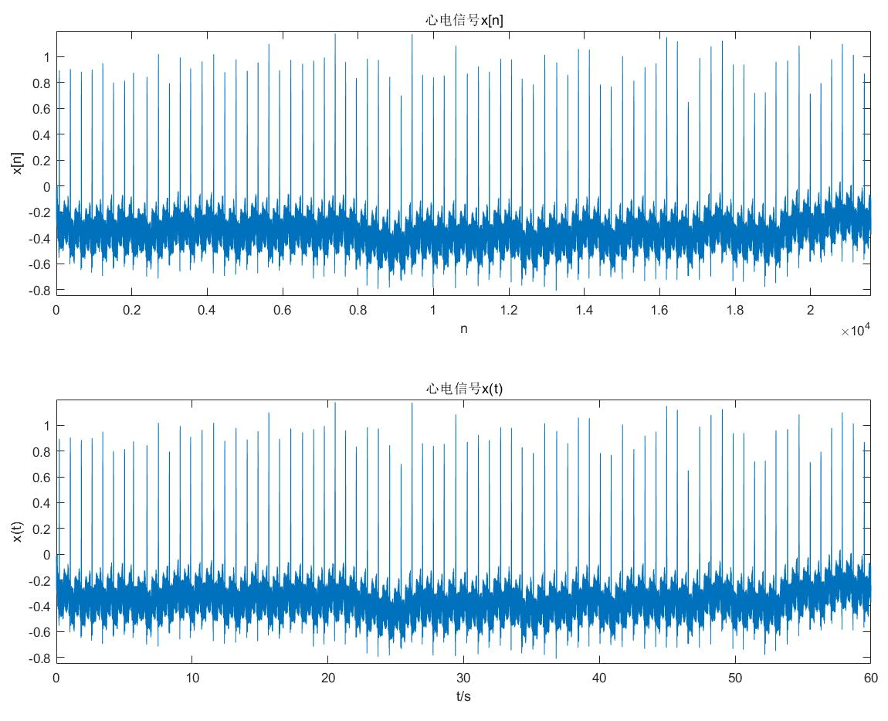

- 计算心电信号的频谱

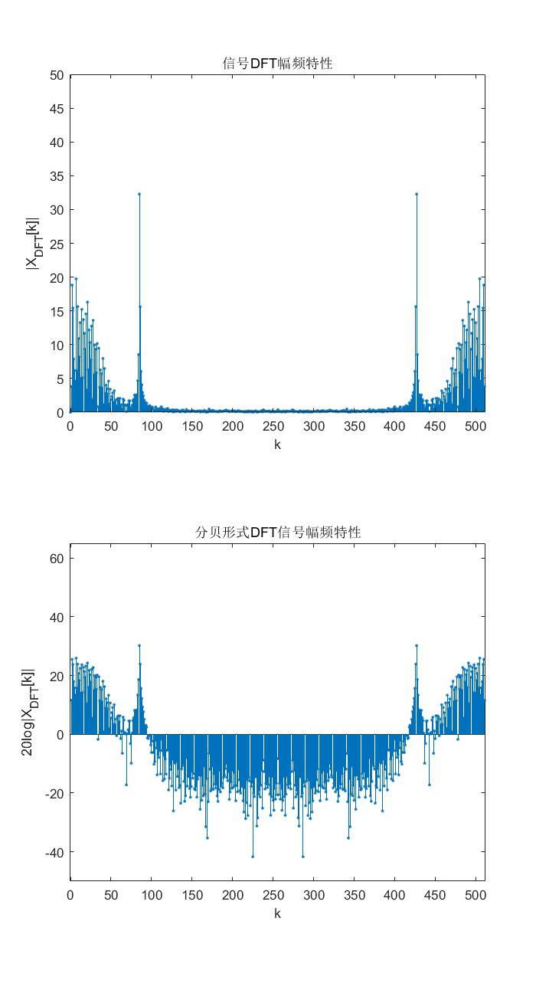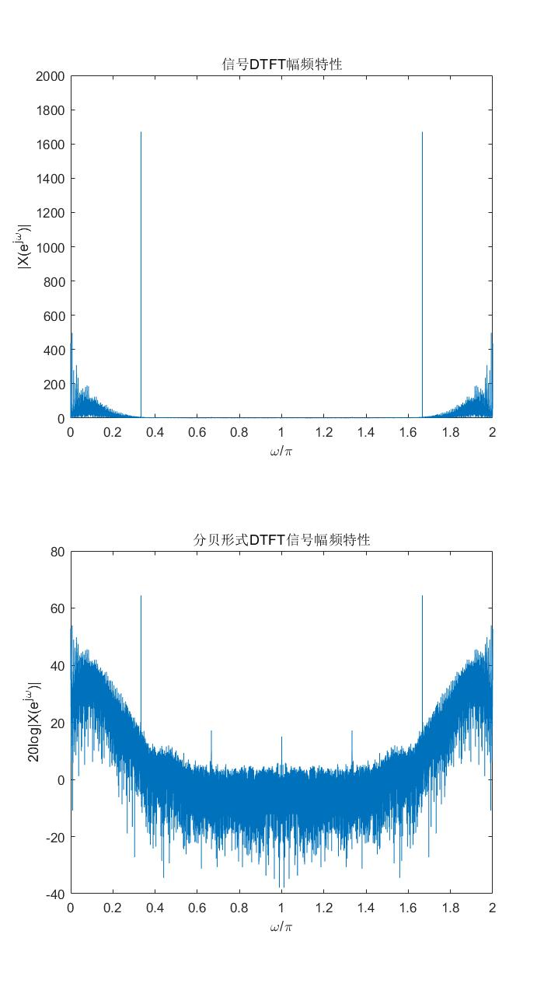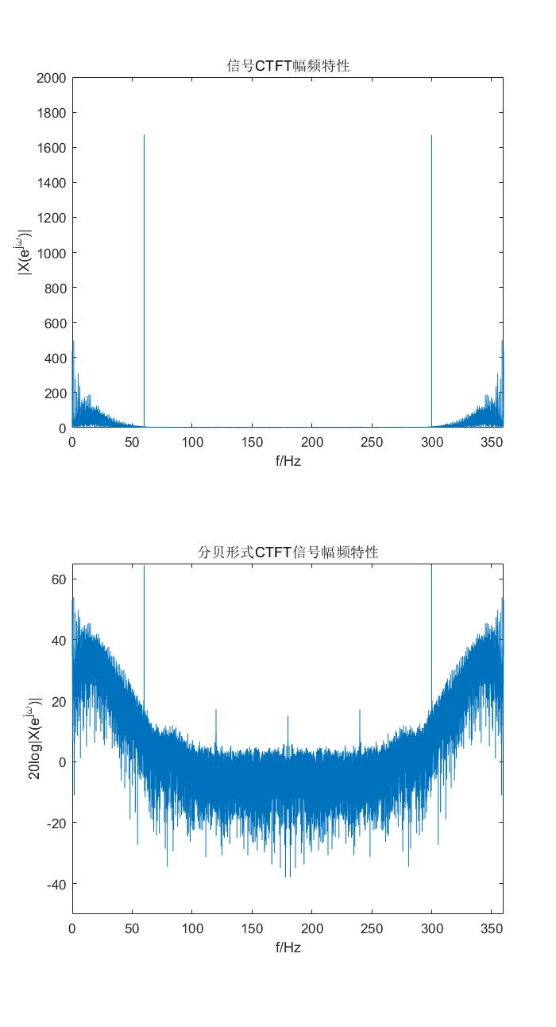
- 基于 Hamming 窗设计 FIR 数字滤波器
代码：

%2.1
fs = 360;
N = 67;
hmn = 0:N-1;
whn = (0.54-0.46*cos(2*pi*hmn/(N-1)));
figure(1)
subplot(2,1,1);stem(0:66,whn,'.');axis([-1,67, 0,1])
title('Hamming窗函数');xlabel('n');ylabel('w[n]');
N = 21600;
k = 0:N-1;wk = 2*k/N;
Hk = fft(whn,N);
subplot(2,1,2);plot(wk,20*log10(abs(Hk)));
title('Hamming窗函数幅度谱');xlabel('\omega/\pi');ylabel('20log|W(e^{j\omega})|');

%2.2
fs = 360;
N = 67;
n = 0:N-1;
fc = 45;
wc = 2*pi*fc/fs;
tao = (N-1)/2;
hd = sin((n-tao)*wc)/pi./(n-tao);
hd((N+1)/2) = wc/pi;
figure(1)
subplot(2,1,1);stem(hd,'.');
title('理想数字滤波器单位脉冲响应h_d[n]');xlabel('n');ylabel('h_d[n]');axis([-1,67, -0.1,0.3])
hn = hd.*whn;
subplot(2,1,2);stem(hn,'.');
title('FIR数字滤波器单位脉冲响应h[n]');xlabel('n');ylabel('h[n]');axis([-1,67, -0.1,0.3])
figure(2)
Hk = fft(hn,N);
k = 0:N-1;wk = 2*k/N;
Hk(1) = 0;
subplot(2,1,1);plot(wk,abs(Hk));
title('数字滤波器幅频特性');xlabel('\omega/\pi');ylabel('|H(e^{j\omega})|');
subplot(2,1,2);plot(wk,20*log10(abs(Hk)));
title('分贝形式数字滤波器幅频特性');xlabel('\omega/\pi');ylabel('20log|H(e^{j\omega})|');

- 确定长度为 N 的 Hamming 窗口序列
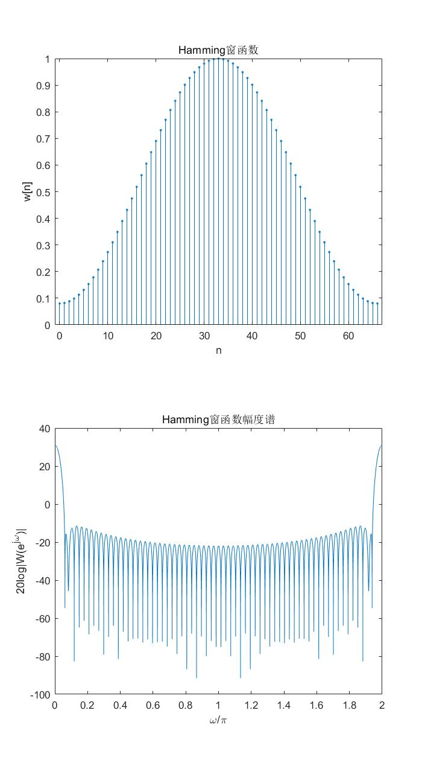
- 基于 Hamming 窗设计 FIR 数字滤波器
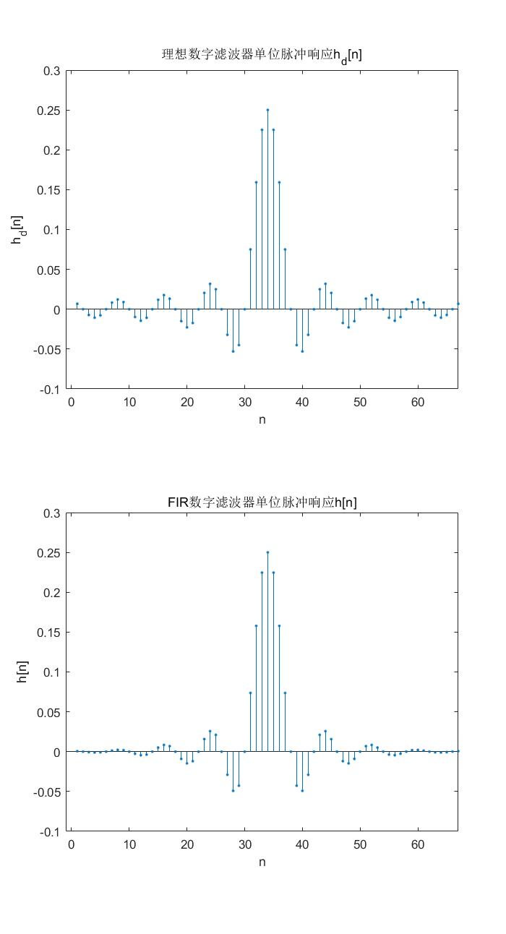

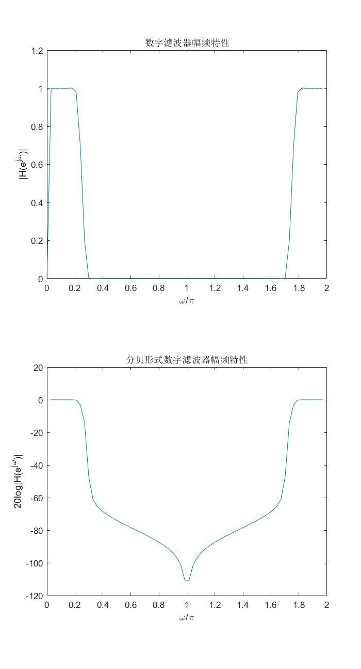

- 利用 FIR 滤波器对数字心电信号滤波
代码：

%3
N=21600;
k = 0:N-1;wk = 2*k/N;
time = 0:21600-1;
time = (1/360)*time';
XK=fft(data,N);
H1=fft(hn,N);
Yk = XK.*H1';
yn = ifft(Yk,N);
figure(1)
XK(1) = 0;
subplot(2,2,1);plot(k,abs(XK));
title('滤波前心电信号DFT幅频特性');xlabel('k');ylabel('|X[k]|');
subplot(2,2,3);plot(k,20*log10(abs(XK)));
title('分贝形式滤波前心电信号DFT幅频特性');xlabel('k');ylabel('20log|X[k]|');
Yk(1) = 0;
subplot(2,2,2);plot(k,abs(Yk));
title('滤波后心电信号DFT幅频特性');xlabel('k');ylabel('|X_{f}[k]|');
subplot(2,2,4);plot(k,20*log10(abs(Yk)));
title('分贝形式滤波后心电信号DFT幅频特性');xlabel('k');ylabel('20log|X_{f}[k]|');
figure(2)
subplot(2,1,1);plot(time,data);
title('滤波前心电信号');xlabel('t/s');ylabel('x(t)');axis([0,60, -0.85,1.2])
subplot(2,1,2);plot(time,yn);
title('滤波后心电信号');xlabel('t/s');ylabel('x(t)');axis([0,60, -0.85,1.2])

- 利用 FIR 滤波器进行频域滤波
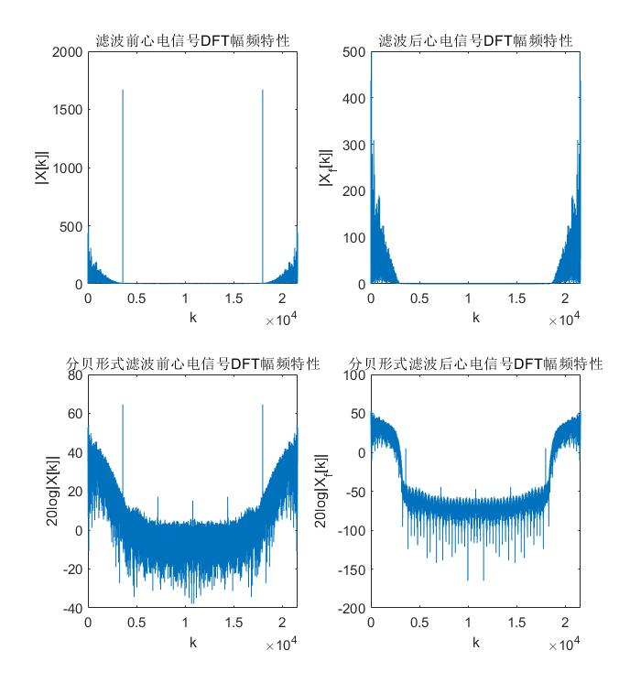
- 滤波后的数字心电信号恢复
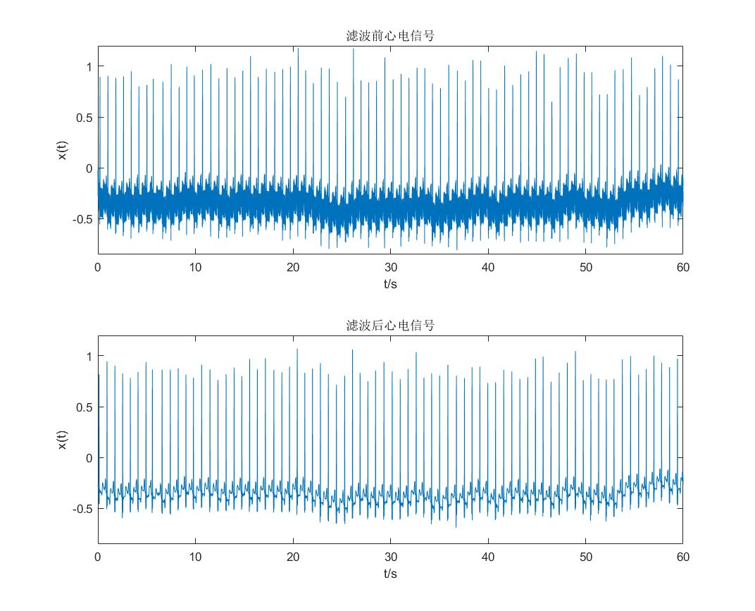

三、结果分析与实验结论
1. 读取含噪声的数字心电信号
从所加载的心电ECG信号波形图中可以看出，原始的心电信号夹杂能量较大的高频噪声。为方便观察，使用stem画图，DFT图形使用点数较少的512点DFT进行计算。从DFT/DTFT/CTFT三种分析方法得到的幅频特性曲线中可以看出，由于DFT使用点数远远少于21600，所以出现了可以观察到的误差。从CTFT中可以读出，存在较大能量的60Hz左右的噪声。

- 基于 Hamming 窗设计 FIR 数字滤波器
从fc=45Hz的频率分量，可以进一步得到相应的截止频率。根据给出的N=67，可以根据Hamming窗函数设计出相应的窗口序列。从得到的h[n]序列中可以对比看出，所得到的窗函数符合设计要求。

- 利用 FIR 滤波器对数字心电信号滤波
对比滤波前后的心电信号DFT分析，从幅频响应曲线上可以看出，已经成功将之前能量突出的高频噪声滤掉，说明滤波器设计成功，是有效果的。
对比滤波前后的心电波形，可以清晰地看出波形噪声绝大部分已经被滤除，高频毛刺消失。但经过高频噪声滤除后，还存在基线漂移等，需要进一步进行滤除，但实验中设计的FIR滤波器显然是成功有效的。

四、收获、体会及建议
在本次信号处理的实验中，我通过自主学习，掌握了数字心电图信号（ECG）的读取方法，掌握了数字与模拟心电图信号下标之间的对应关系，掌握模拟频率与数字频率的对应关系；掌握了基于 Hamming 窗口设计 FIR 数字滤波器的基本方法，掌握数字滤波器幅度响应的计算与表示方法；掌握了利用设计的 FIR 数字滤波器对数字心电信号进行频域滤波方法，掌握滤波后信号的恢复方法。通过自我设计的Hamming窗滤波器，成功对心电信号进行预处理。另外，通过整个实验，也使得我对DFT/DTFT/CTFT的变换过程有了更加深刻的了解。在实验过程中，也让我对有关于DFT/DTFT/CTFT/FIR滤波器的课程又重新复习了一遍，加深了了解。可谓收获良多！

